Иркутская область
Чунский район

Муниципальное
Общеобразовательное
бюджетное
учреждение
средняя
общеобразовательная
школа № 2
р.п.Октябрьский
ул.Октябрьская 33
Тел: 8(39567)97-3-56

Е-mail: mobusosh2.ok@gmail.com
MOUSOH 2-
1951@rambler.ru
«24» ноября 2023 г.
№_______

Отчет

- Муниципальное образование: МОБУ СОШ № 2
- Тема профилактической недели: _Областная профилактическая неделя «Единство многообразия»
- Сроки проведения Мероприятий: 13.11.2023- 18.11.2023 гг.

Количество образовательных организаций |  |  | Количество участников, в том числе |  |  |  | Количество проведенных мероприятий | Выводы о неделе, описание опыта по внедрению новых эффективных элементов недели  Адрес сайта  Образовательной организации со ссылкой на информацию о проведении недели
Всего (ОО)  без учета НОШ, НШДС | Принявших участие (ОО),  без учета НОШ, НШДС | Доля ОО, принявших участие (%)без учета НОШ, НШДС | Обучающихся | Родителей | Педагогов | Соц. партнеров  (перечислить)
 |  |  | 138 | 36 | 20 | Вед. Аналитик администрации Октябрьского МО- Бондарович Л.И.,  Специалист СРЦ п. Лесогорск- Савельева Е.В.  Приглашен сотрудник прокуратуры( не явились)  Школьное самоуправление | 8 | В целом Неделя показала, что проведенные мероприятия помогли обучающимся школы понять, что мы живем в одном обществе, что вокруг нас тысячи, миллионы, миллиарды людей и у каждого из нас свои интересы, принципы, желания, цели. Каждый из нас выглядит по-разному, но все имеют что-то неповторимое. На сегодняшний день мы обязаны объединиться все вместе и ни в коем случае не принижать детей других наций, мы должны научиться прислушиваться к мнению окружающих и признавать свои ошибки. Поэтому необходимо стараться сделать, чтоб этот мир был полон тепла и любви. Ребята согласны с тем, что такие мероприятия актуальны и их необходимо проводить в школах.  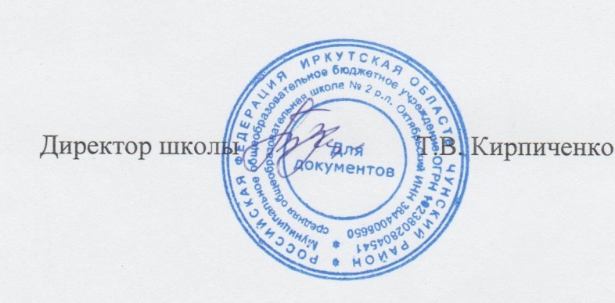  http://school-2.net/

